Arbeitsblätter zum Thema „Gastronomie“: Speisekarte
Speisekarte
kalte Vorspeisen
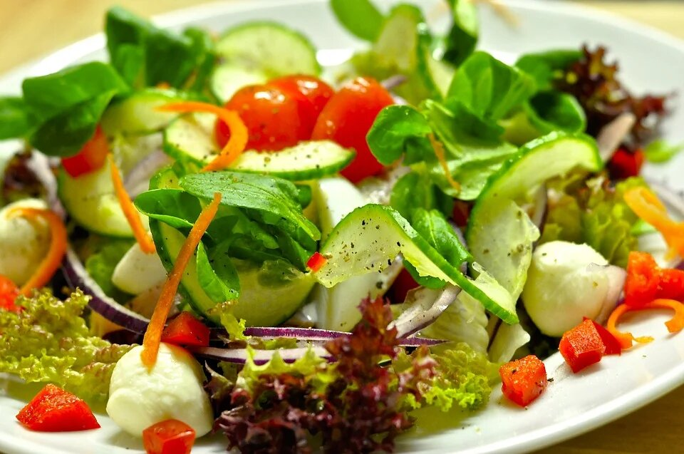 | 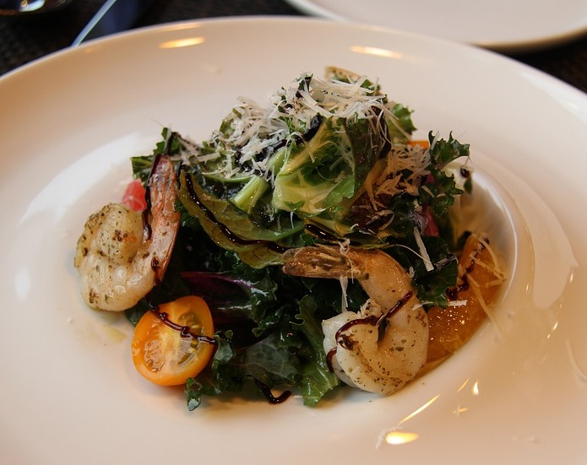 | 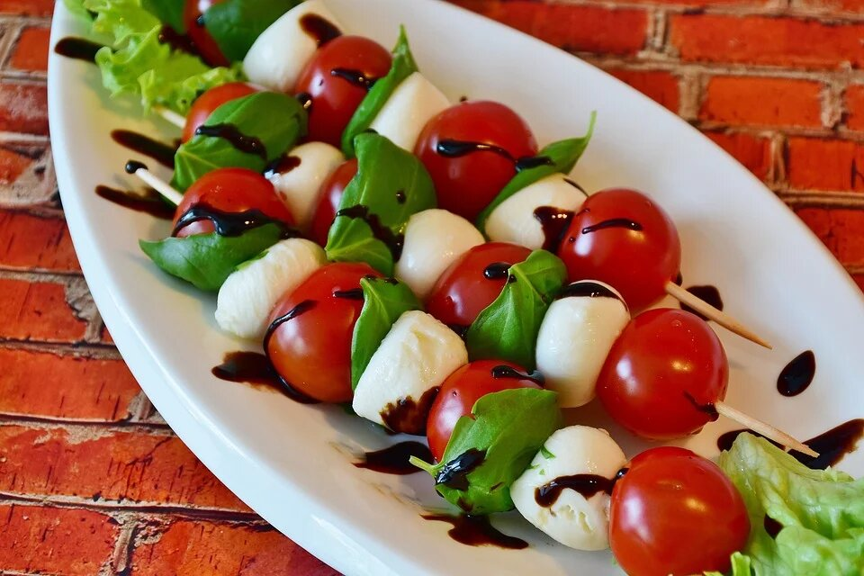 | 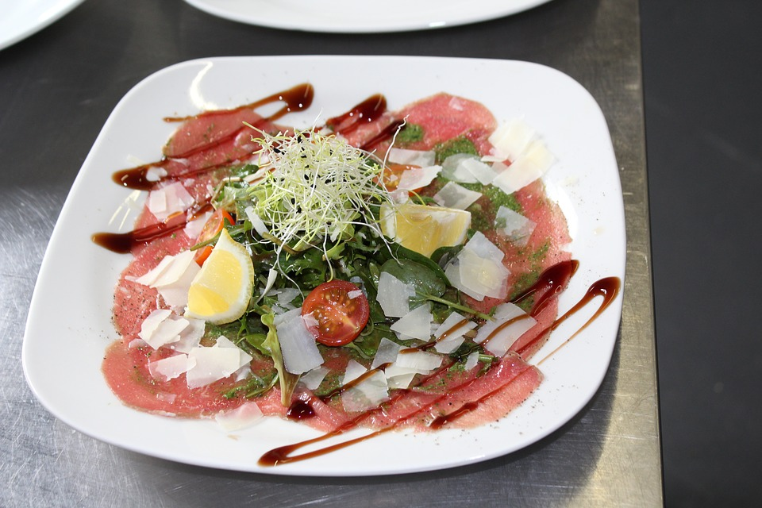
Bunter  Salatteller | Garnelen-  salat | Tomaten mit Mozarella | Carpaccio  vom Rind
€ 6,50 | € 8,20 | € 5,40 | € 9,70
Suppen
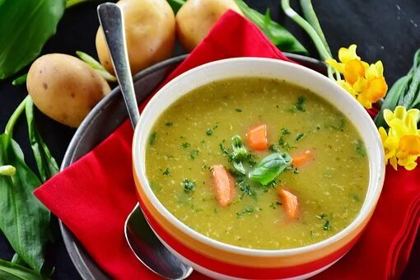 |  | 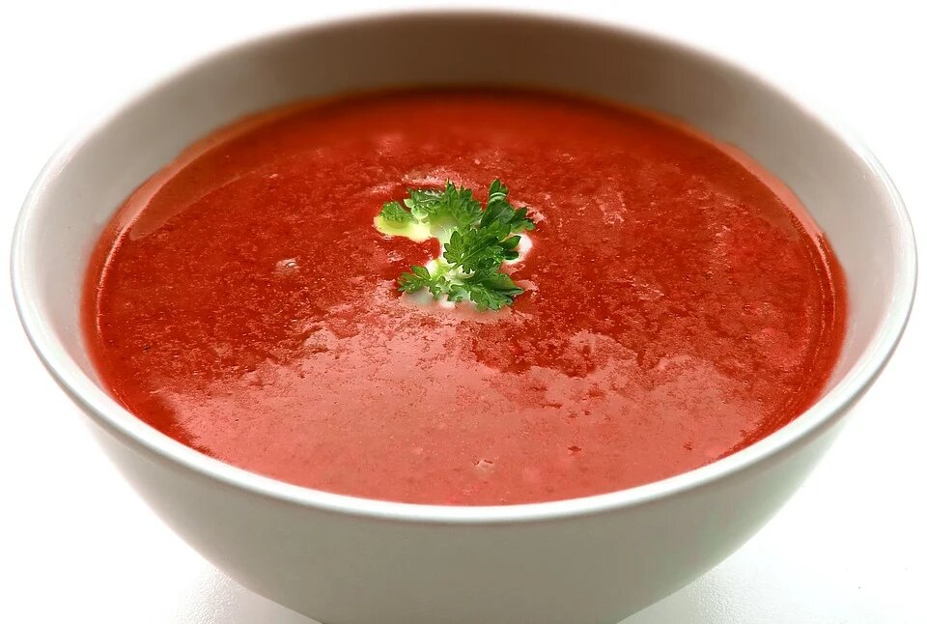 | 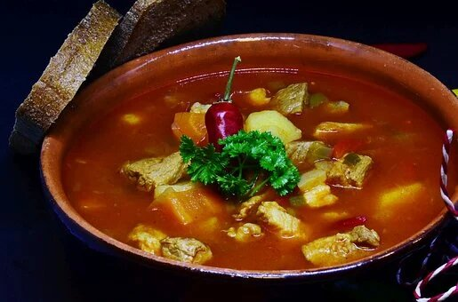 |  | 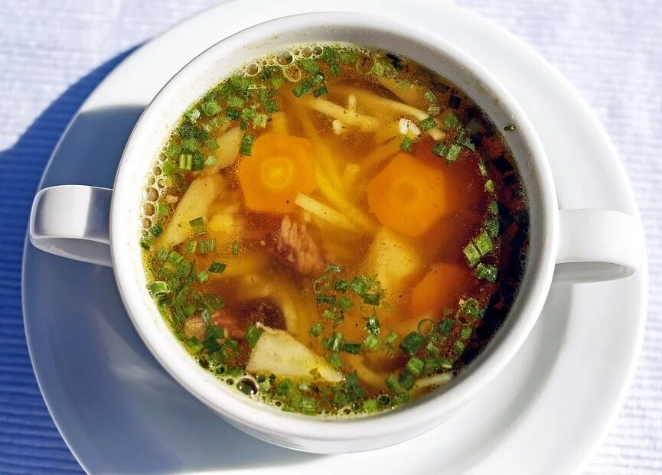
Kartoffelsuppe | Tomatensuppe |  | Gulaschsuppe | Rindfleischsuppe
€ 4,80 | € 3,50 |  | € 6,20 | € 5,90
Hauptspeisen
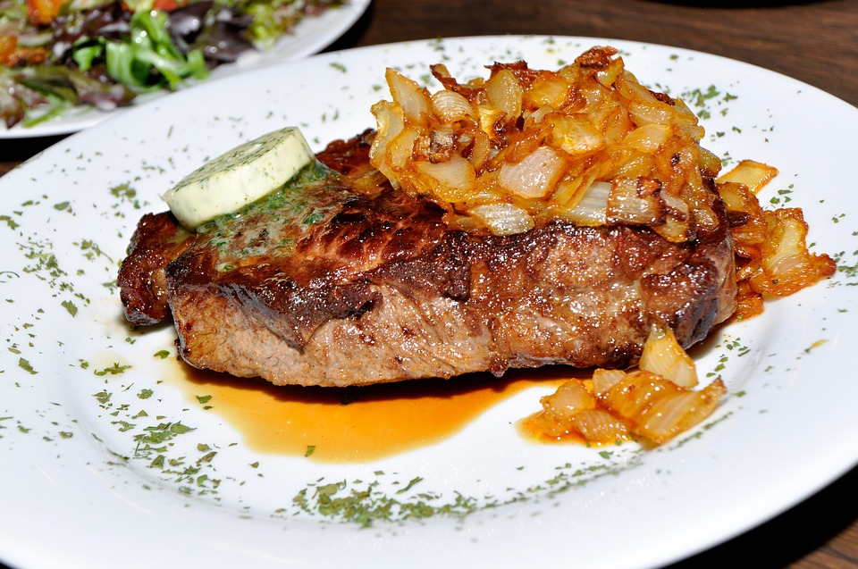 | 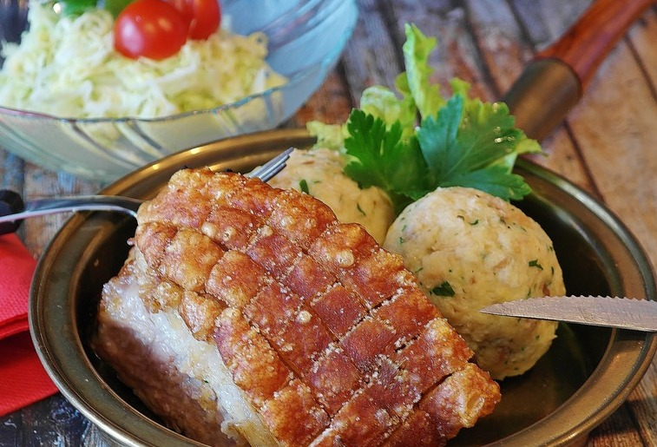 | 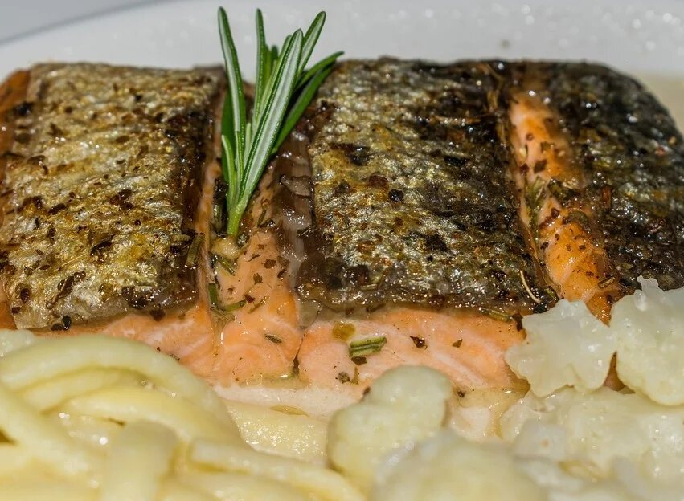 | 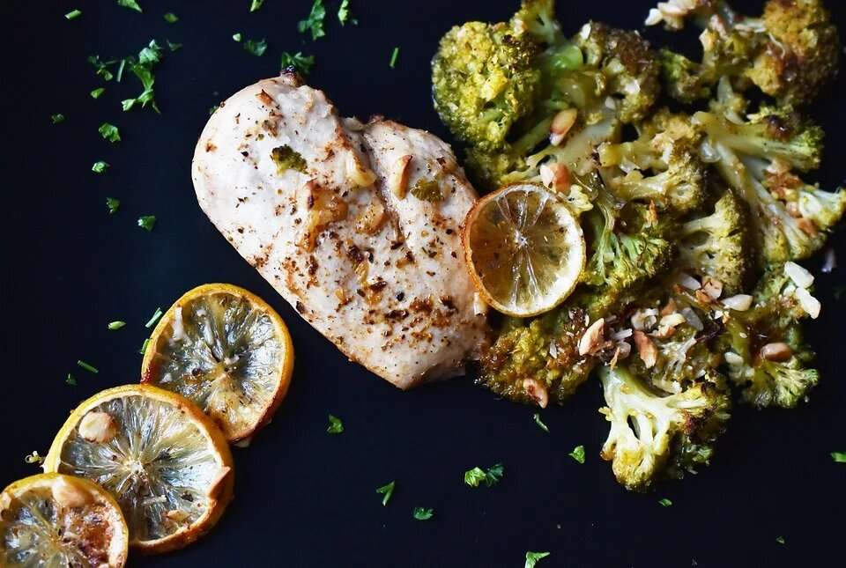
Rumpsteak | Schweinebraten | Lachsfilet | Hähnchenbrust
mit Kräuterbutter, Prinzess-bohnen und Pommes frites | mit Kartoffelknödel und gemischtem Salat | mit Bandnudeln in Zitronensauce | mit Brooccoli in Sesamsauce
€17,30 | € 12,60 | €11,30 | € 10,60
Nachspeisen
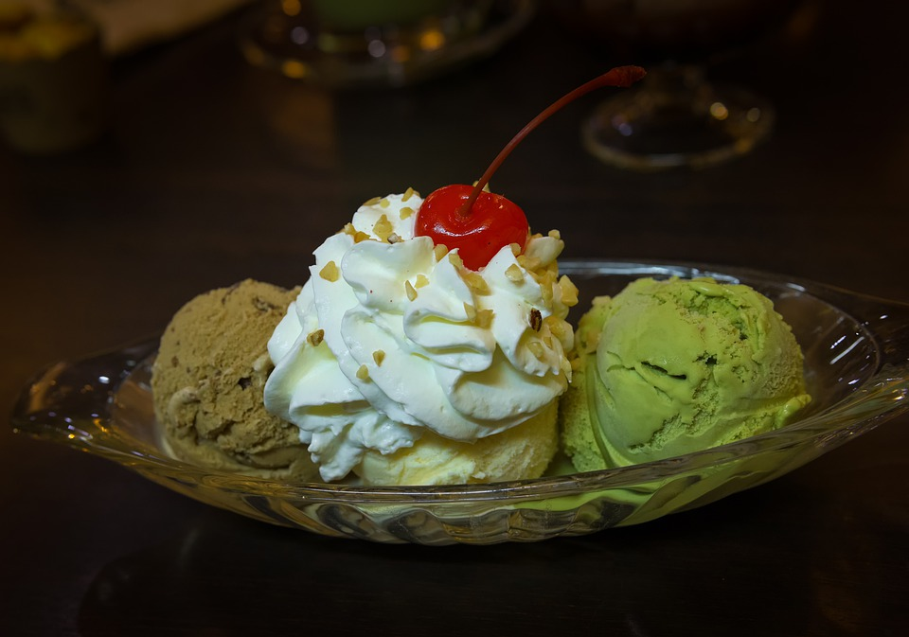 | 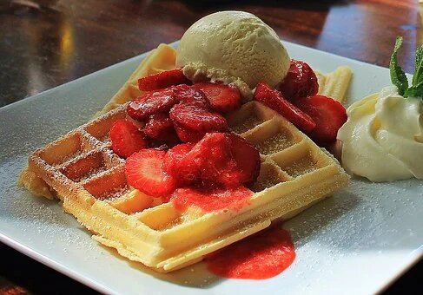 | 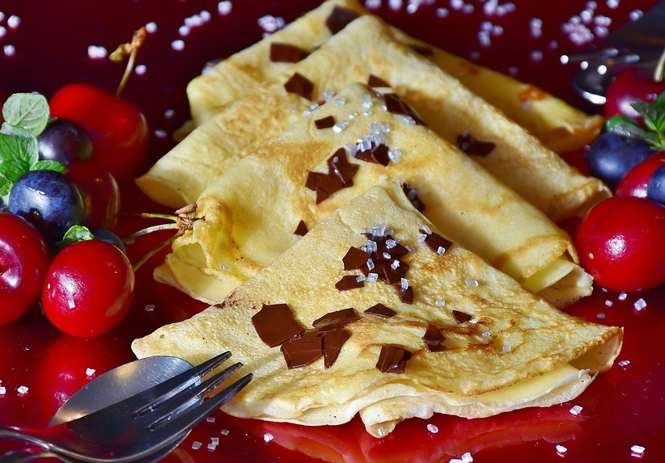 | 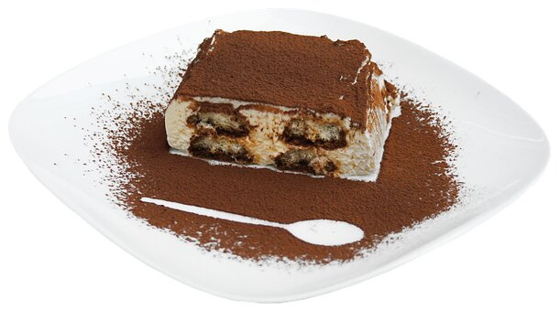
Eis mit Sahne | Waffel mit Erdbeeren | Palatschinken | Tiramisu
€ 3,30 | € 4,20 | € 5,50 | € 3,60
Getränke
Tasse Kaffee  Cappuccino  Heiße Schokolade  Tasse Tee | € 1,80  € 2,40  € 2,20  € 1,80 | Mineralwasser 0,75l  Coca-Cola 0,2l  Limonade 0,2l  Orangensaft 0,2l | € 4,20  € 1,70  € 1,70  € 2,10 | Pilsener Urquell 0,33l  Weizenbier 0,5l  Weißwein (lieblich) 0,2l  Rotwein (trocken) 0,2l | € 2,60  € 3,50  € 3,80  € 4,20

